河南省2020-2021学年高二物理下学期期末考试试题
考生注意：
1.本试卷分第I卷(选择题)和第II卷(非选择题)两部分，共110分。考试时间90分钟。
2.请将各题答案填写在答题卡上。
3.本试卷主要考试内容：人教版必修1第一章，选修3－1，选修3－2，选修3－3，选修3－5。
第I卷(选择题 共50分)
选择题：本题共10小题，每小题5分，共50分。在每小题给出的四个选项中，第1～6题只有一项符合题目要求，第7～10题有多项符合题目要求。全部选对的得5分，选对但不全的得3分，有选错的得0分。
1.2021年，日本政府决定2年后将福岛第一核电站的上百万吨核废水排入太平洋，此行为立刻遭到国际社会的谴责和质疑。因为核废水中含有钴(Co)等63种不能过滤的放射性物质。钴60会通过衰变生成镍(Ni)，同时会放出γ射线，其半衰期为5.27年，在医学上常用于癌症和肿瘤的放射治疗。下列说法不正确的是
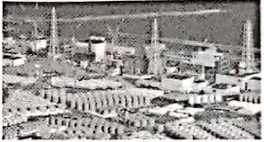
A.衰变方程为Co→Ni＋e，属于α衰变
B.钴60不可以作为示踪原子研究人体对药物的吸收
C.钴60对肿瘤进行放射治疗是利用其衰变产生的γ射线
D.温度升高钴60的半衰期不变
2.静电除尘机原理示意图如图所示，废气先经过一个机械过滤装置再进入静电除尘区，带负电的尘埃在电场力的作用下向上、下集尘极迁移并沉积，以达到除尘目的，图中虚线为电场线(方向未标出)。不考虑尘埃受到的重力与空气阻力，以及在迁移过程中的相互作用和电荷量的变化，下列说法正确的是
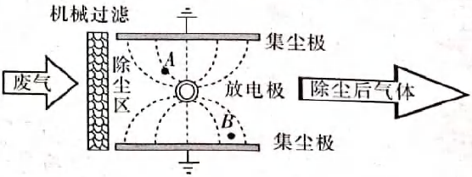
A.图中A点的电场强度大于B点的电场强度 B.图中A点的电势高于B点的电势
C.尘埃在迁移过程中做匀变速运动 D.尘埃在迁移过程中电势能增加
3.将威耳逊云室置于匀强磁场中，一个静止在磁场中的放射性原子核Th发生了一次α衰变，放射出的α粒子与生成的新核器Ra(用Y表示)均在与磁场垂直的平面内做圆周运动，如图所示。则α粒子与新核Y在磁场中运动的轨道半径之比为
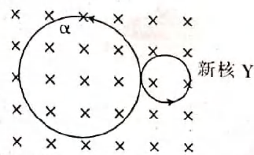
A.114：1 B.58：1 C.45：1 D.44：1
4.在如图所示的电路中，R₁、R₂为滑动变阻器，它们的滑片P₁、P₂均位于滑动变阻器的正中间，下列操作能使理想电压表四的示数减小，理想电流表团的示数增大的是
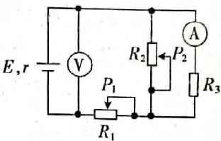
A.向右移动滑片P₁ B.向左移动滑片P₁ C.向上移动滑片P₂ D.向下移动滑片P₂
5.我国火箭军东风中程弹道导弹点火升空时的发射情景如图所示，点火前东风导弹的总质量为M(含气体)，点火后在极短时间内东风导弹以相对地面的速度v₀向后高速喷出质量为△m的炽热气体。若喷气过程内力远大于导弹受到的重力，则东风导弹获得的速度大小为
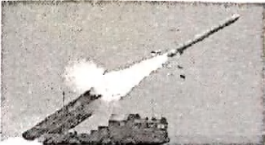
A. B. C. D.
6.某无人机在距火星表面3m高处悬停30s后开始竖直下降着陆，假设下降过程可看成两个连续的过程，分别为匀加速直线运动和匀减速直线运动(着地速度恰好为0)，下降过程用时5s。已知该无人机质量为1.8kg，火星表面的重力加速度是地球表面的，则该无人机在
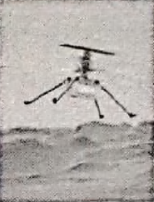
A.火星表面下降过程中一直处于失重状态
B.火星表面下降过程中一直处于超重状态
C.火星表面下降过程中的最大速度为1.2m/s
D.空中悬停时火星大气对它的作用力约为10.8N
7.近年来，我国北方地区的高压输电线因遭遇寒流雨雪结冰(如图所示)负重增加造成断裂事故。科研攻关小组设想利用电流的热效应来快速融冰，若原正常供电时，高压线上输电电压为U，输电电流为I，热耗功率为P；融冰时，在发电功率、输电线电阻不变的情况下，通过自动调节变压器的变压比，使输电线上的热耗功率变为25P，则融冰时
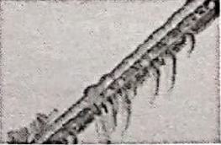
A.输电电流为5I B.输电电流为25I C.输电电压为U D.输电电压为U
8.如图所示，现有两个宽度均为L的垂直于纸面的有界匀强磁场，磁感应强度大小均为B，方向相反。另有一个边长为L、质量为m的正方形线框，其电阻为R，线框初始时与磁场的距离也为L。若使线框从图示位置由静止开始下落，下列说法正确的是
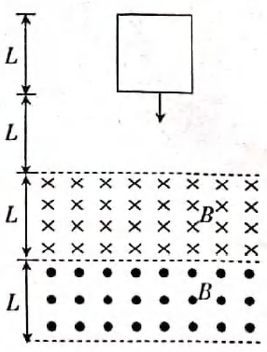
A.若线框能够匀速进入磁场，则进入磁场时的速度v＝
B.若线框能够匀速离开磁场，则离开磁场时的速度v＝
C.若线框完全进入磁场后做匀速运动，则运动的速度v<
D.线框在进入磁场的过程中，因没有受到外力作用，线框减少的重力势能完全转化成了线框的动能
9.如图所示，某原子的能级及核外电子在两能级之间跃迁时辐射光子波长的示意图，图中n＝1、2、3、4为能级编号，已知普朗克常量h＝6.63×10^{－34}J·s，光速c＝3.0×10⁸m/s，则下列判断正确的是
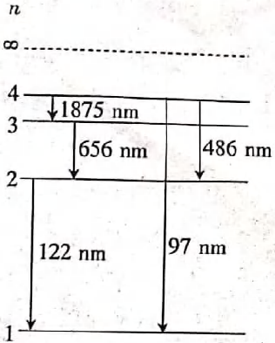
A.用波长为122nm的光照射原子；原子可以从n＝1能级跃迁到n＝2能级
B.用波长为97nm的光照射逸出功为3.34eV的锌，不会发生光电效应
C.该原子吸收波长为97nm的光子后可以从n＝2能级跃迁到n＝4能级
D.该原子从n＝3能级跃迁到n＝1能级时，释放的光子的波长为nm
10.如图甲所示，一轻质弹簧两端分别与A、B两物块相连接，并静止在光滑水平面上。现使A瞬间获得一个方向水平向右、大小为3m/s的速度并开始计时，此后两物块的速度随时间变化的规律如图乙所示，则下列说法正确的是
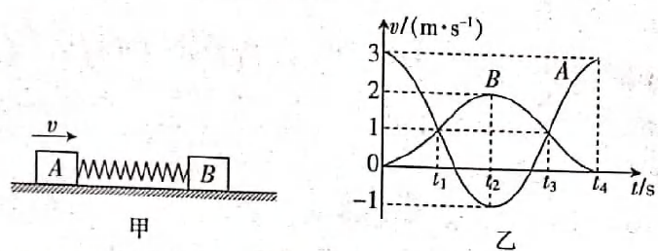
A.t₁时刻弹簧被压缩到最短
B.A、B的质量之比m₁：m₂＝1：2
C.t₂时刻A、B的动量大小之比力p₁：p₂＝1：1
D.t₃时刻弹簧具有的弹性势能等于两物块动能之和的两倍
第II卷(非选择题 共60分)
非选择题：共5小题，共60分。把答案填在答题卡中的横线上或按题目要求作答。解答题应写出必要的文字说明、方程式和重要演算步骤，只写出最后答案的不能得分。有数值计算的题，答案中必须明确写出数值和单位。
11.(6分)某同学做“探究变压器线圈两端的电压与匝数的关系”实验。
(1)与变压器的原线圈连接的电源应选 。
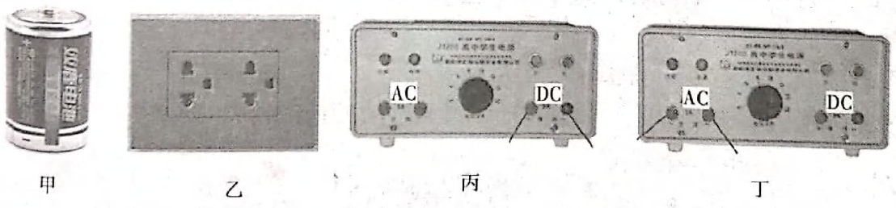
(2)实验中可选用的电表是 (多选)。
A.直流电压表 B.交流电压表 C.多用电表(交流电流挡) D.多用电表(交流电压挡)
(3)实验中选用匝数n_{a}＝70匝和n_{b}＝140匝的变压器，测量数据如下表：
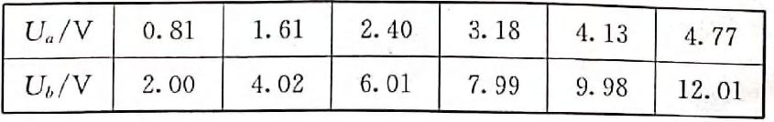
①据此可知电压比与匝数比不相等，主要原因是 (至少写出一点)；
②根据测量的数据，判定连接电源的线圈是 (选填“n_{a}”或“n_{b}”)。
12.(9分)某同学利用如图所示的实物连线图测量某电源的电动势与内阻。由于电源内阻较小，实验中为了保护电源，将电源与阻值为4Ω的定值电阻R₀串联。依据图甲所示的实物电路进行实验，金属丝粗细均匀且电阻率较大，调节鳄鱼夹N的位置改变电路中的电流。
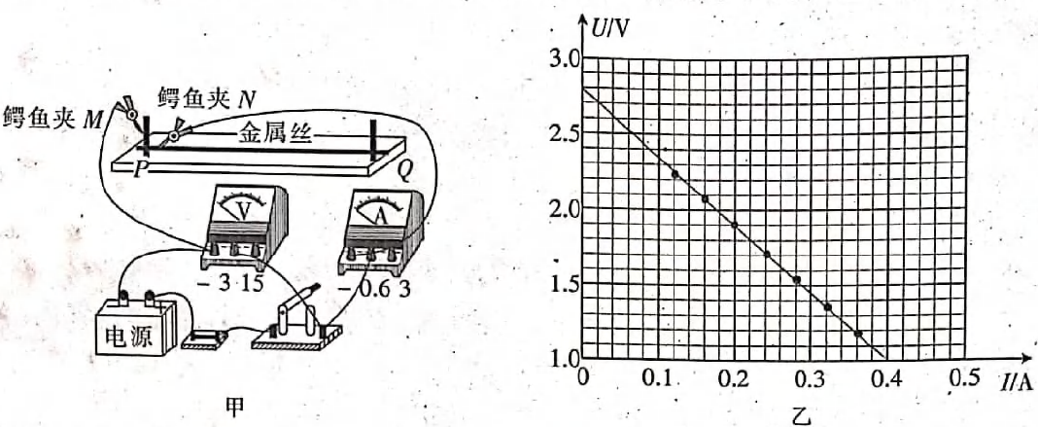
(1)实验操作正确的情况下，得到了几组电压表示数U和对应的电流表示数I，作出U－I图像如图乙所示，根据图像，该电源的电动势E＝ V、内阻r＝ Ω。(结果保留两位有效数字)
(2)实验中，调节鳄鱼夹N的位置，接入电路中的金属丝的长度L与电阻丝消耗的实际功率P都会变化，下列图像中能正确反映P－L关系的图像是 (填正确答案标号)。
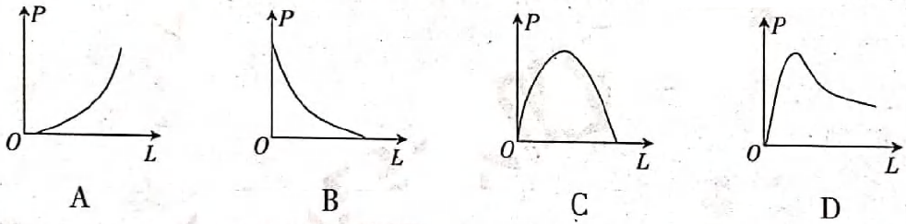
13.(12分)如图所示，在直角坐标系第I、II和第IV象限内存在垂直坐标平面向外的匀强磁场，其中第I、II象限内磁场的磁感应强度是第IV象限内磁场的磁感应强度的1.5倍。在第III象限放置电子枪和加速系统。电子枪发射的电子(初速度可忽略)经过加速系统加速后从P点(0，－y₀)垂直y轴方向以速度v射入第IV象限，垂直打到位于x轴负半轴的荧光屏上。已知电子的质量为m，电荷量为－e。求：
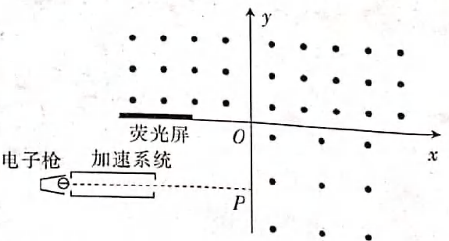
(1)加速系统的加速电压U；
(2)第IV象限内匀强磁场的磁感应强度大小B；
(3)电子在匀强磁场中运动的时间t和打在荧光屏上的位置的横坐标x。
14.(18分)如图所示，两根足够长的U形平行金属导轨框间距L＝0.5m，导轨平面与水平面成θ＝37°角，下端通过导线连接R＝0.6Ω的电阻，金属棒MN放置在两导轨上，棒与导轨垂直并保持良好接触，整个装置处在垂直导轨平面向上的匀强磁场中，磁感应强度大小B＝0.8T。现让金属棒沿导轨由静止下滑，速度达到最大的过程中通过金属棒横截面的电荷量q＝0.8C。已知金属棒的质量m＝0.2kg，电阻r＝0.4Ω，与导轨框间的动摩擦因数μ＝0.5，取重力加速度大小g＝10m/s²，sin37°＝0.6，cos37°＝0.8。求：
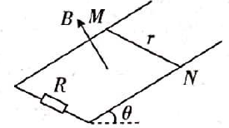
(1)金属棒下滑过程中的最大速度v_{m}；
(2)金属棒速度v＝1.5m/s时的加速度大小a；
(3)金属棒加速运动过程中，电阻R产生的焦耳热Q_{R}及加速时间t。
15.(1)(5分)如图所示，U形汽缸固定在水平地面上，用重力不计的活塞封闭一定质量的气体，已知汽缸不漏气，活塞移动过程中与汽缸内壁无摩擦。初始时，活塞紧压小挡板，封闭气体体积为V₀，外界大气压强为p₀。现缓慢升高汽缸内气体的温度，则下列关于汽缸内气体的压强p、体积V和热力学温度T的图像可能正确的是
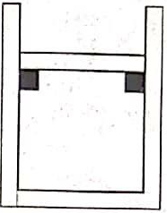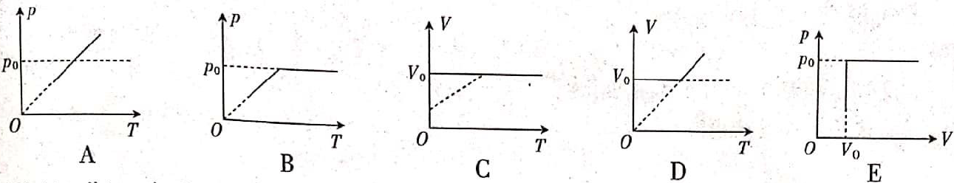
(2)(10分)一定质量的理想气体，从状态a开始，经历a→b、b→c、c→a三个过程回到原状态，其p－V图像如图所示。图线ac的反向延长线过坐标原点O，图线ab平行于V轴，图线bc平行于p轴。已知a状态的气体温度为T₀，求：
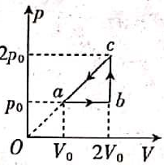
(i)气体在状态c的温度Te；
(ii)从a到b过程中气体对外做的功W_{ab}；
(iii)经历a→b→c→a三个过程气体吸收或释放的热量Q。

